**4.ADB命令行的一些指令**

**执行ADB指令之前我们还需要为我们的SDK配置一下环境变量**

**Step 1:新建一个ANDROID_HOME的环境变量，把sdk根目录地址贴上去：**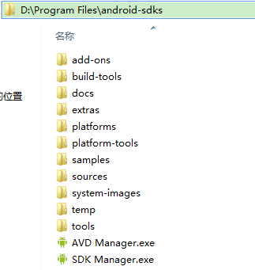

**Step 2:更新Path环境变量，在Paht开头加上：%ANDROID_HOME%\tools; 即可 配置完了，接下来就来学习指令了： 